Лабораторная работа 3

по дисциплине “Безопасность ОС”

Тема: Конфигурирование сетевых сервисов посредством командной строки

С помощью утилиты ipconfig определите и запишите в отчет следующую информацию:

1. Название сетевого подключения – подключение по локальной сети  
2. Тип используемого адаптера – адаптер Ethernet ethernet  
3. MAC-адрес адаптера - 04-7C-16-35-04-69  
4.IP-адрес сетевого подключения - 192.168.1.75  
5. Сетевую маску - 255.255.255.0  
6.Основной шлюз - fe80::1%3 192.168.1.254  
7. IP-адрес DNS-сервера 192.168.1.254  
8. IP-адрес DHCP-сервера 192.168.1.254

С помощью утилиты ping проверьте доступность следующих устройств:

Сервер DHSP

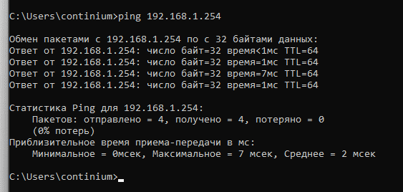

Сервер DNS



Информационный ресурс [www.ystu.ru](http://www.ystu.ru).

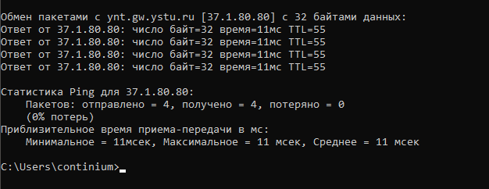

Используя дополнительные ключи, сделайте так, чтобы количество посылаемых эхо-запросов равнялось номеру компьютера (последние 2 цифры в имени компьютера) + 5.

Процент потерь: 0 0 0

Среднее время приёма передачи. 22 мс

С помощью утилиты tracert проверьте доступность следующих устройств:

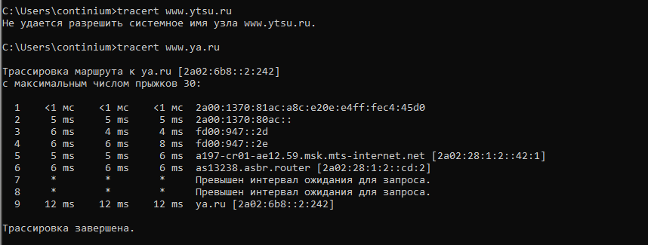

**Трассировка без DNS имен промежуточных устройств:**  
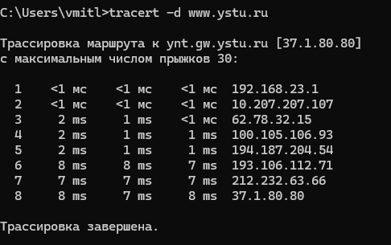

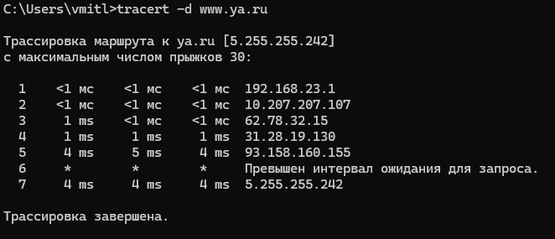

С помощью команды arp определите и запишите в отчет MAC-адреса следующих устройств:

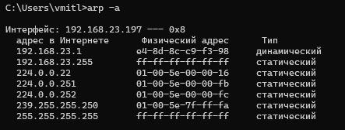

*Ввиду отсутствия локальной сети, проверка 3 любых компьютеров в сети невозможна.*